 |  | Hengyi Industries Sdn Bhd 恒逸实业（文莱）有限公司
 |  | 公用工程部周（月）检和诊断记录
 |  | 记录编号 | HYBN-T6-16-0013-2018-1 |  |  | 使用单位 | 公用工程部
检查区域 |  | 生产装置 | 检查时间 |  |  | 12月19日 | 周检■ 月检□ 其它□
序号 | 存在问题 |  |  | 检查时间 | 对策措施及  整改要求 | 要求整改时间  /整改人 | 整改情况 | 整改人/时间 | 验证人/时间
 | 仪表风干燥器处地沟未清理 |  |  | 12.19 | 清理干净 | 四班/12.23 | 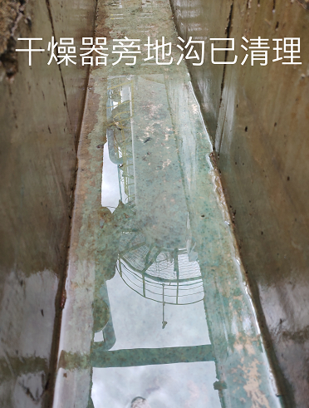 | 于亚鹏/12.23 | 邓昆/12.23
 | 仪表风干燥器基础砂石、青苔未清理 |  |  | 12.19 | 水冲洗、清理干净 | 四班/12.23 | 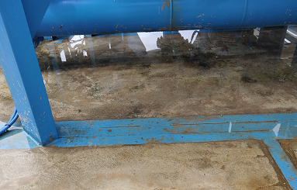 | 于亚鹏/12.23 | 邓昆/12.23
 | 界区平台下方地面卫生需清理 |  |  | 12.19 | 清理干净 | 四班/12.23 | 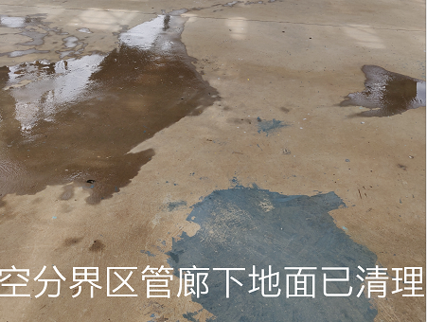 | 于亚鹏/12.23 | 邓昆/12.23
 | ET-001AB基础卫生未清理 |  |  | 12.19 | 清理干净 | 三班/12.23 | 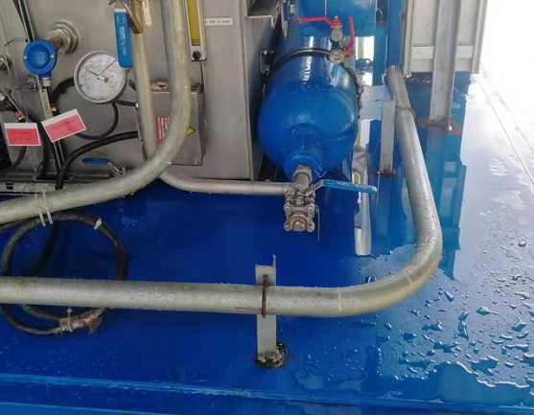 | 张飞鹏/12.23 | 邓昆/12.23
 | 常、低温水泵处地沟未清理 |  |  | 12.19 | 清理干净 | 三班/12.23 | 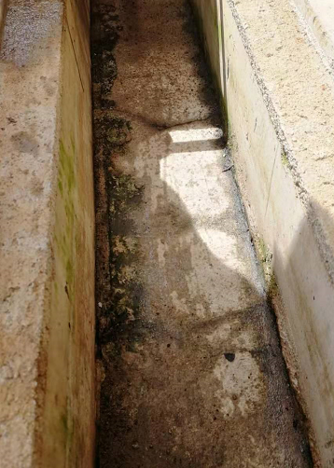 | 张飞鹏/12.23 | 邓昆/12.23
 | 增压机处地沟未清理 |  |  | 12.19 | 清理干净 | 三班/12.23 | 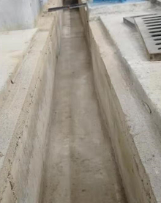 | 张飞鹏/12.23 | 邓昆/12.23
 | 制冷站溴化锂机组四周地沟未清理 |  |  | 12.19 | 清理干净 | 一班/12.23 | 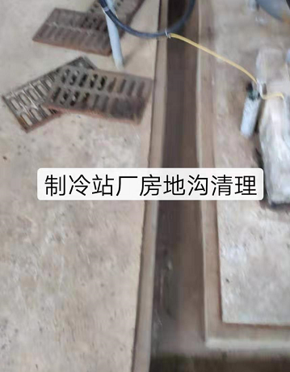 | 王俊淞/12.23 | 邓昆/12.23
 | 5602-P001BC基础卫生需清理 |  |  | 12.19 | 清理干净 | 一班/12.23 | 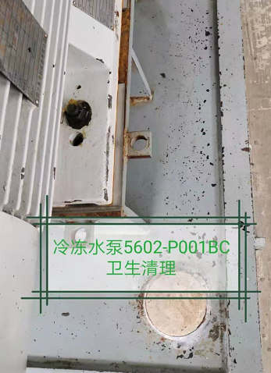 | 王俊淞/12.23 | 邓昆/12.23
 | 加药间次钠周围地沟未清理 |  |  | 12.19 | 清理干净 | 二班/12.23 | 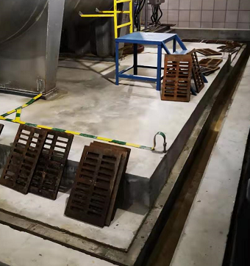 | 康乐/12.23 | 邓昆/12.23
 | 加药泵四周地沟督促栗田清理 |  |  | 12.19 | 清理干净 | 二班/12.23 | 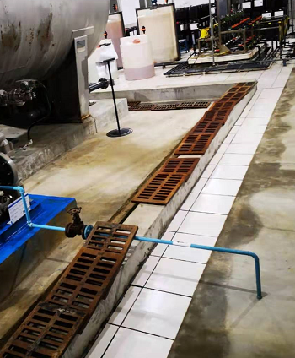 | 康乐/12.23 | 邓昆/12.23
参检人员： 梁金豹 张云波 主管领导审核（签名）： 温建成

